Упражнение «Ваня и Маша»
Лексическая тема: « Человек. Части тела».

Рекомендации для родителей.

Беседуйте с ребенком на темы:«Зачем человеку нужны глаза, уши, руки, ноги, зубы, нос»?; «Почему люди болеют»?; «Что может здоровый человек»?; «Что делать, если ты заболел»?; «Где прячутся витамины»?; «Зеленая аптека: здоровье без лекарств»; «Чистота – залог здоровья»; «Полезные и вредные привычки»; «Как сохранить здоровье»?; «Как спорт помогает человеку быть здоровым»?; «Что такое здоровый образ жизни»?.
Обсудите с ребенком значение пословиц: «Здоровье дороже золота»; «Здоровье, ни за какие деньги не купишь»; «Добрый человек здоровее злого»; «Заболеть легко, вылечится — трудно»; «Сладко есть и пить — по врачам ходить»; «Ешь чеснок и лук — не возьмёт недуг»; «Недосыпаешь — здоровье теряешь»; «Кто много лежит, у того бок болит»; «Здоров будешь – всё добудешь»; «Держи голову в холоде, живот в голоде, а ноги в тепле»;
Помогите ребенку запомнить:
- названия частей тела и лица человека: голова, уши, волосы, глаза, нос, рот, язык, зубы, щеки, шея, лицо, руки (правая, левая), ноги (правая, левая), ладони, колени, тело, пальцы, спина, грудь, живот,; показывать их на себе, на кукле и на другом человеке. ( прил.1)
- действия, выполняемые человеком: бегать, ходить, прыгать, смотреть, сидеть, спать, слушать, есть, пить, говорить, дышать, плакать, улыбаться, умываться, брать, носить, играть, рисовать.

Загадайте ребенку загадки о частях тела.

Чтение художественной литературы: К.Чуковский « Мойдодыр».
Задайте вопросы по тексту после прочтения.

- Посмотрите мультфильмы «Про бегемота, который боялся прививок», «Митя и микробус», «Зубная быль».

РИСОВАНИЕ ФИГУРЫ ЧЕЛОВЕКА

!!! учить рисовать фигуру человека, правильно располагать части тела (руки от плеч, ноги от туловища, голова, туловище), соблюдать пропорцию, величину фигуры, обращать внимание на длину рук и ног, их соотношение по длине.

Дидактические упражнения:

Закрепление отношений: «Один много» : называем один предмет, а ребёнок много».
(Ухо – уши, шея -, глаз -, волос -, голова -, лоб - , рот -, нос -, щека -, палец -, локоть -, бровь - ….)

«Ваня и Маша». (прил.2) Ваня сильно испачкался — он грязный. - Покажи и скажи, что у Вани грязное. (У Вани грязная голова. У Вани грязные волосы. У Вани грязные уши. У Вани грязная шея. У Вани грязный живот. У Вани грязная спина. У Вани грязные руки. У Вани грязные ноги). Таня уже вымылась. Она чистая. - Что у Тани чистое? (У Тани чистая голова. У Тани чистые волосы. И т.д.).

Физминутка.
Это глазка. Вот. Вот. Это ушки. Вот. Вот.
Это нос. Это рот. Там спинка. Тут живот.
Это ручки. Хлоп, хлоп.
Это ножки. Топ. Топ.
Ой, устали. Вытрем лоб.

« Чем будем»? (прил.3)
Ложка – Дети, чем мы будем брать ложку? (руками).
Хлеб – Чем будем жевать хлеб? (Ртом).
Книга – Чем будем рассматривать книгу? (Глазами).
Цветы – Чем будем нюхать цветы? (Носом).
Магнитофон – Чем будем слушать музыку? (Ушами).
Яблоко – Чем будем кусать яблоко? (Зубами).
Мороженое – Чем будем лизать мороженое? (Языком).
Мяч – Чем будем пинать мяч? (Ногой).

Играем перед зеркалом в игру «Сколько чего?»
- Сколько у тебя носиков (рук, ног, ушей, колен…)? (один носик, одна нога, одно колено, …две руки, две ноги, две щеки, …).
Хитрые вопросы
Как ты думаешь, что случится, если человек перестанет:
- умываться –
- чистить зубы –
- есть –
- пить –
- гулять –

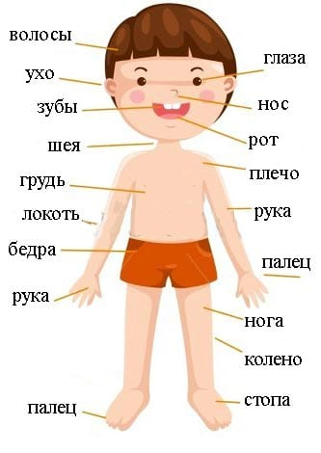
Прил.1

Прил.2
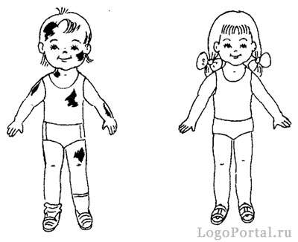

Прил. 3
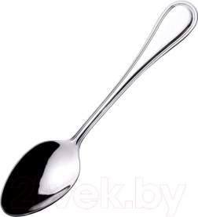 | 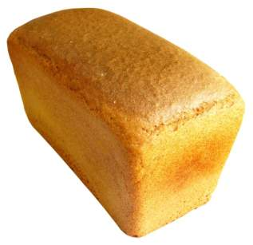
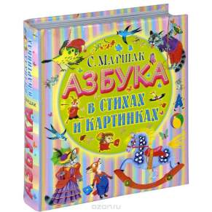 | 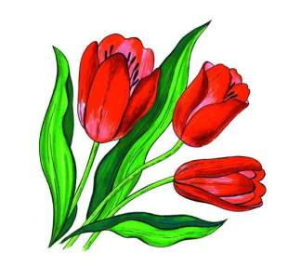
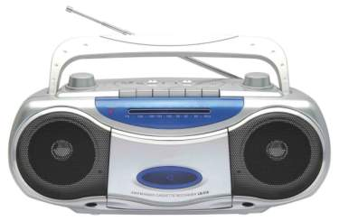 | 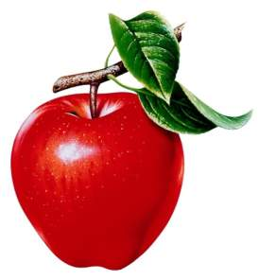
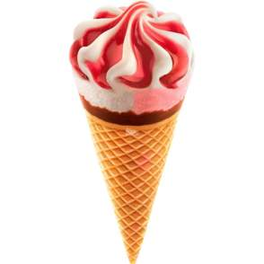 | 